|  |  |  |
| --- | --- | --- |
|  | به نام خدا |  |
| **دانشگاه تهران**  **دانشکدگان فنی**  **دانشکده‌ مهندسی برق و کامپیوتر**  **مدار های منطقی و سیستم های دیجیتال**  گزارش تمرین کامپیوتری پنجم  CA 5  نام و نام خانوادگی:  نیلوفر مرتضوی  شماره دانشجویی:  220701096  *سه روز گریس استفاده شده | | |

|  |
| --- |
|  |
|  |
|  |

# **Step 1**

برای میانگین گرفتن بین 32 عدد 8 بیتی ابتدا شماتیک های زیر را طراحی کردم:

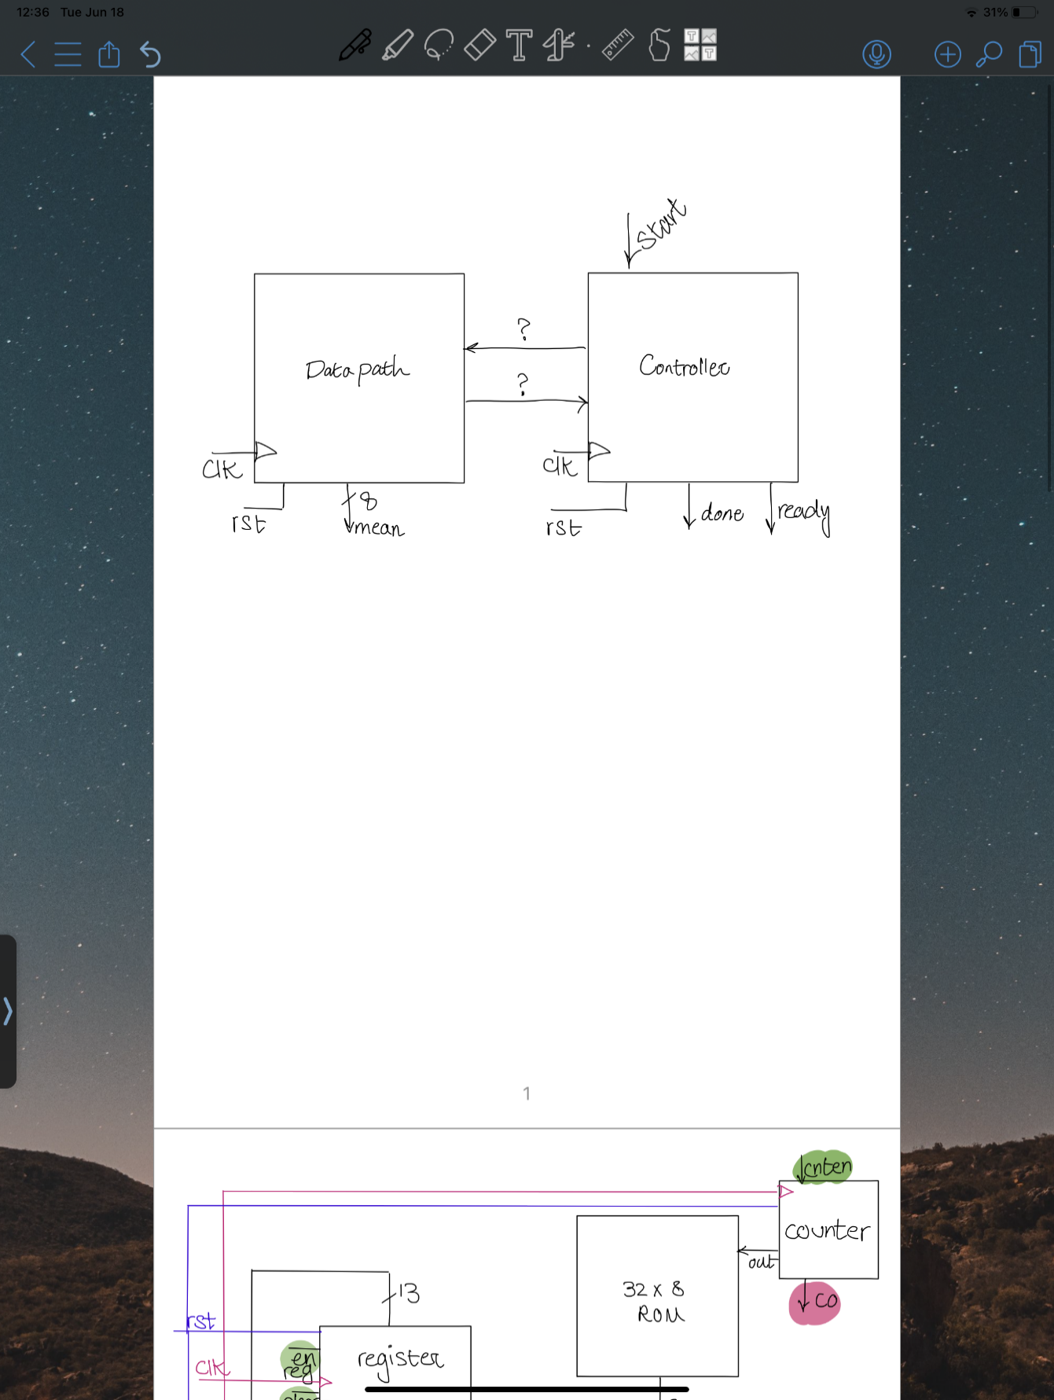

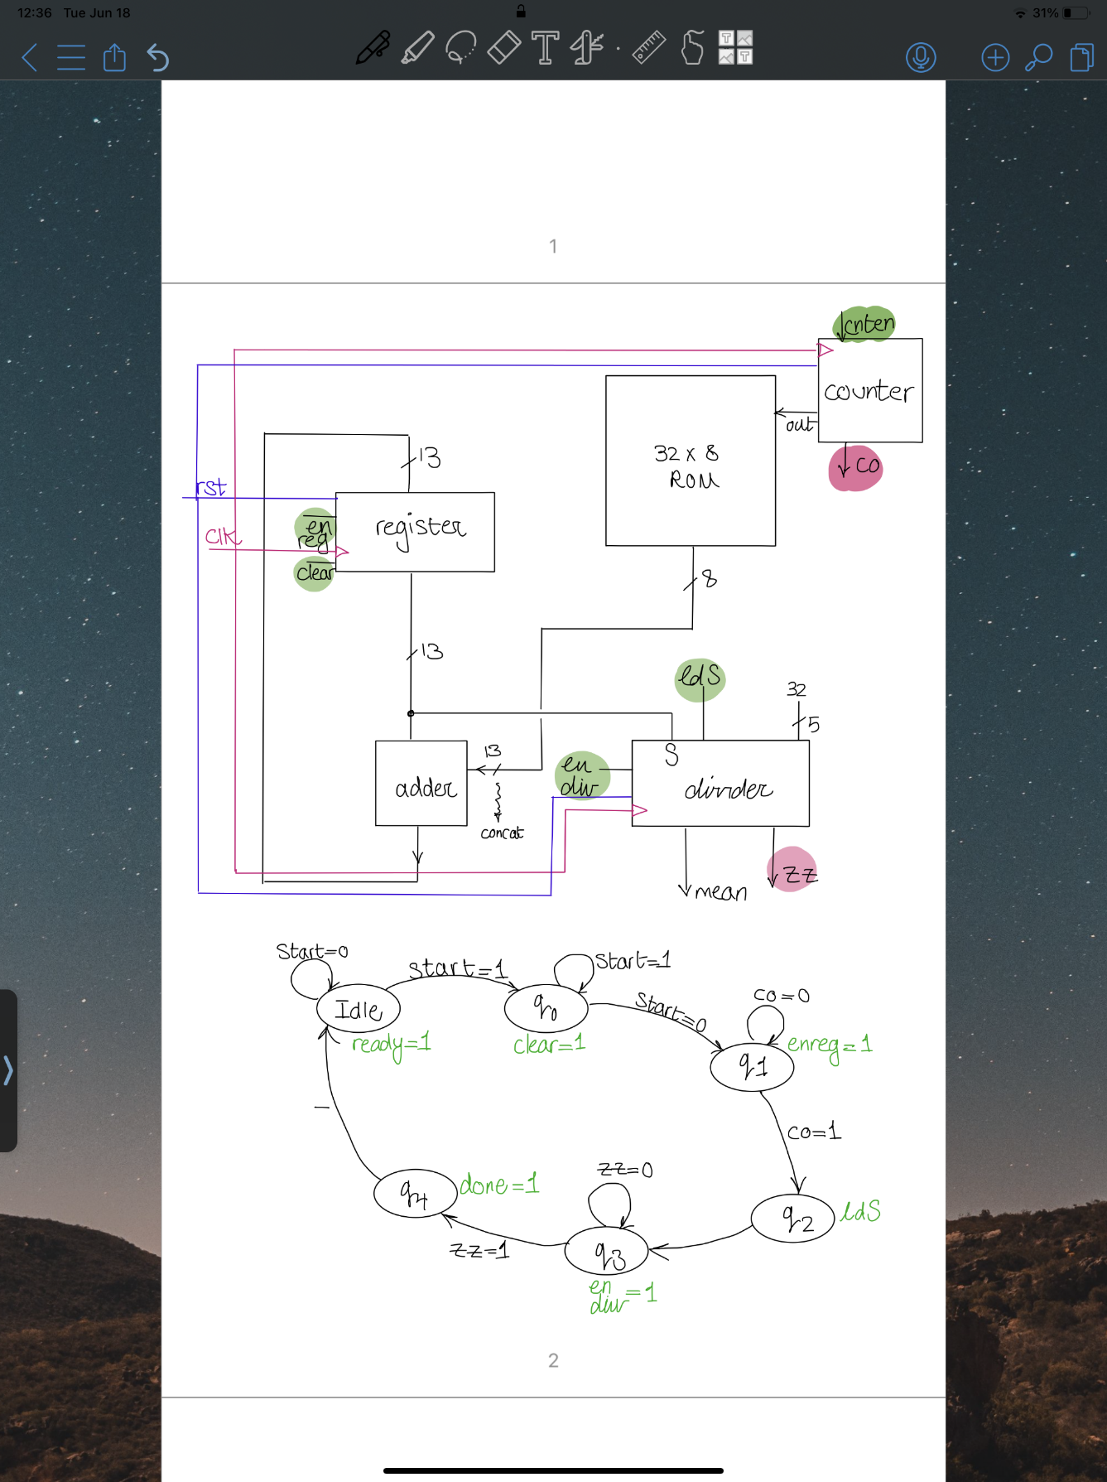

# **Step 2**

سپس ماژول تمامی component های استفاده شده را در وریلاگ نوشته و همچنین وریلاگ Datapath و controller را نیز نوشته و در یک ماژول جداگانه همه را instant گرفته و برای تست درستی آن یک تست بنچ طراحی کرده .